DHI License Administration
Letzte Änderung mit MIKE Urban 2014 SP2

Lizenzdatei
Die Lizensierung von DHI Software basiert auf der Lizenzdatei DhiLicense.dat, welche die Dongle-Nummer und die freigeschalteten Module enthält. Es handelt sich um eine Textdatei, die im Verzeichnis "C:\Program Files (x86)\DHI14\License\" gespeichert ist.
Sie dürfen die Lizenzdatei nicht verändern, weil sie sonst unbrauchbar wird! Bei Unklarheiten können Sie die Datei aber jederzeit mit einem Texteditor kontrollieren.

Lizenzmanagement
Mit dem Programm "Windows Startmenü > Alle Programme > MIKE by DHI 2014 > DHI License Administration" können Sie die Lizenzdatei nachträglich installieren und den Status Ihrer Lizenz überprüfen.1)
- Start/Stop License Service: beendet und startet den Dienst.
- License Mode Control: zeigt die Dongle-Nummer und die in der DhiLicense.dat angegebenen Module; mit "Install license file..." lässt sich eine Lizenzdatei installieren, die Sie z.B. per E-Mail erhalten haben.
- Logging: zeit eine Log-Datei, die möglicherweise bei Fehlern hilft.
- Copyrights: zeigt unter anderem das in der DhiLicense.dat als Lizenznehmer angeführte Unternehmen.
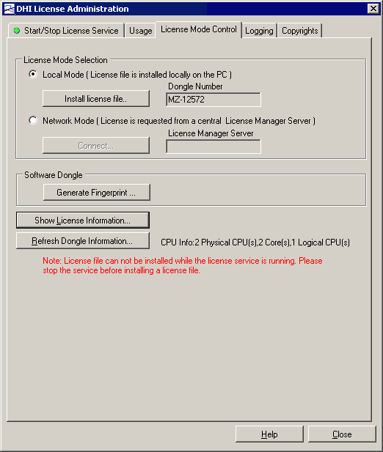
Der Dienst, der im Hintergrund läuft, heißt übrigens "DHI Local License Server" (LicSvcLoc.exe), und wird von Windows automatisch gestartet.
Falls Ihre Firewall danach fragt, geben Sie die Erlaubnis, folgende Server zu starten: Sentinel Protection Server (spnsrvnt.exe) und Sentinel Keys (sntlkeyssrvr.exe). MIKE Urban (MU.exe) wiederum muss erlaubt werden, mit dem Server (Destination IP: 127.0.0.1:Port 9998) Verbindung aufzunehmen.

Herunterladen der Lizenzdateien
Falls Sie die Lizenzdateien nicht während der Progamminstallation oder per E-Mail erhalten haben, können Sie die Lizenzdatei auch nachträglich herunterladen. Sie benötigen dazu eine E-Mail-Adresse, auf die Sie während der Installation Zugriff haben.
- Stecken Sie den Dongle an.
- Starten Sie "Startmenü > Programme > MIKE BY DHI > DHI License Updater".
- Wählen Sie das Default-Verzeichnis2).
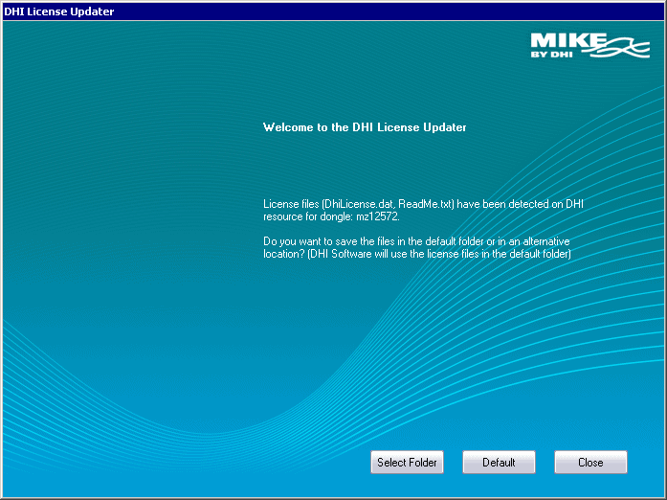
- Geben Sie Ihren Namen und E-Mail-Adresse an. Sie erhalten eine E-Mail mit einem Code zugeschickt.
- Geben Sie den Code ein.
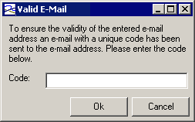
- Die Lizenzdatei DhiLicense.dat wird auf Ihrem Computer gespeichert. Damit ist die Freischaltung abgeschlossen.
Bei einer Meldung "No license file has been detected on DHI resource for dongle..." wenden Sie sich bitte an Ihren Support. Die Dateien werden Ihnen kurzfristig zugesandt.

Installieren der DHI-Lizenzdatei
- Starten Sie "Startmenü > Alle Programme > MIKE by DHI > License Administration".
- Wechseln Sie auf das Register "Start/Stop License Server und stoppen Sie das Service.
- Wechseln Sie auf das Register "License Mode Control" und klicken Sie auf "Install license file...".
- Wählen Sie Ihre DhiLicense.dat aus, klicken Sie "Next" und dann "Finish"
- Wechseln Sie auf das Register "Start/Stop License Server und starten Sie das Service wieder.
Jetzt kann MIKE Urban auf Ihre Lizenzdatei zugreifen.

Installieren der ArcGIS-Lizenzdatei
Die lokale Installation der ArcGIS-Lizenzdatei erfolgt ebenfalls über die DHI License Administration und ist in der rechten Spalte des Kapitels 6. ArcGIS Autorisierung beschrieben.

Dongle
MIKE by DHI-Software wird durch einen Hardware-Schlüssel (Dongle) gesichert. Sobald der Dongle angesteckt ist, zeigt das Dialogfeld die Dongle-Nummer an, unabhängig davon, ob der Lizenserver gestartet ist und eine Lizenzdatei installiert ist.
Falls die Dongle-Nummer nicht angezeigt wird, drücken Sie bitte "Referesh Dongle Information". Falls die Dongle-Nummer immer noch nicht angezeigt wird, dürfte die Kommunikation mit dem Dongle nicht ordnungsgemäß funktionieren. Lesen Sie weiter unter Installation des Dongles für MIKE Software.

Offene Punkte
- "Show License Information" erklären. Plus: Offenbar werden in der Liste alle Module aus der DhiLicense.dat angeführt, unabhängig davon, ob die Zeit bereits abgelaufen ist (Stand Version 2011)

1) entspricht C:\Program Files (x86)\DHI14\Bin\LicSvcLocUI.exe
2) Das Default-Verzeichnis ist "C:\Program Files (x86)\DHI14\License\". Wenn Sie mit "Select Folder" ein anderes Verzeichnis wählen, müssen Sie die Freischaltung anschließend über die "DHI License Administration" durchführen.

